XBRL US responde a la RFI de la CFTC sobre el riesgo financiero relacionado con el clima

Publicado el viernes, 7 de octubre de 2022
XBRL US presentó una carta de comentarios en respuesta a la solicitud de información sobre el riesgo financiero relacionado con el clima de la Comisión de Comercio de Futuros de Productos Básicos (CFTC). La carta de XBRL US explicaba la importancia de los estándares de datos para comprender y supervisar el riesgo financiero relacionado con el clima por parte de la CFTC. Los riesgos financieros relacionados con el clima que afectan a los participantes en el mercado y a las materias primas afectarán inevitablemente a los derivados en los que se basan. Los compradores y vendedores de derivados deben estar protegidos de estos riesgos al igual que aquellos que pueden invertir directamente en el activo subyacente.
Lea la carta: XBRL US Comment on CFTC Climate Related Financial Risk 10 7 2022

SOSTENIBILIDAD ESG

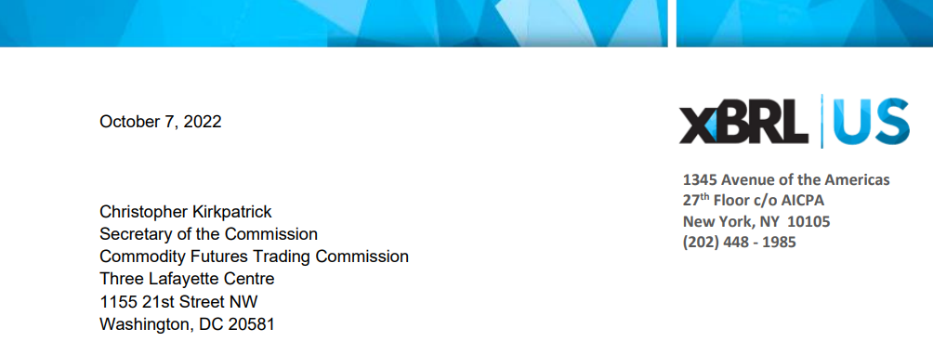
Estimado Sr. Kirkpatrick:
RE: RFI de riesgo financiero relacionado con el clima
Agradecemos la oportunidad de comentar sobre la Solicitud de información sobre el riesgo financiero relacionado con el clima. XBRL US es una organización de estándares sin fines de lucro, con la misión de mejorar la eficiencia y la calidad de los informes en los Estados Unidos mediante la promoción de la adopción de estándares de informes comerciales. XBRL US es una jurisdicción de XBRL International, el consorcio sin fines de lucro responsable de desarrollar y mantener las especificaciones técnicas de XBRL.
XBRL (eXtensible Business Reporting Language) es un estándar de datos libre y abierto ampliamente utilizado en los Estados Unidos, y en más de 200 implementaciones en todo el mundo1, para informes de empresas públicas y privadas, así como agencias gubernamentales. Apoyamos los objetivos de la RFI para comprender mejor y supervisar el riesgo financiero relacionado con el clima por parte de la Comisión de Comercio de Futuros de Productos Básicos (CFTC). Los riesgos financieros relacionados con el clima que afectan a los participantes en el mercado y a las materias primas afectarán inevitablemente a los derivados en los que se basan. Los compradores y vendedores de derivados deben estar protegidos de estos riesgos al igual que aquellos que pueden invertir directamente en el activo subyacente.
Esta carta aborda aquellas preguntas en la RFI donde nuestra experiencia como organización de estándares puede proporcionar asistencia.
RFI Pregunta 2. ¿Ayudaría a la Comisión, a las entidades registradas, a los solicitantes de registro, a los participantes en el mercado y/o al público a comprender y/o gestionar el riesgo financiero relacionado con el clima si los requisitos de información de la Comisión incluyeran información sobre los aspectos relacionados con el clima de los productos derivados cotizados, las transacciones notificadas o las posiciones abiertas? ¿Existen normas o definiciones de datos que la Comisión debería considerar incorporar en dichos informes?
Algunos derivados están directamente correlacionados con el medio ambiente, por ejemplo, los derivados climáticos o los derivados de catástrofes relacionados con desastres naturales. Estos derivados se utilizan para mitigar los riesgos asociados con las condiciones climáticas o eventos inesperados y pueden usarse comúnmente en la agricultura o la industria alimentaria. Otros derivados afectados por el medio ambiente pueden ser energía renovable, combustible u otros derivados relacionados con ESG.
Los derivados basados en productos físicos como el maíz, el trigo o el ganado se ven afectados por el clima porque es probable que el activo subyacente se vea afectado por preocupaciones relacionadas con el clima, como desastres naturales o condiciones climáticas. Los derivados basados en activos financieros también pueden verse afectados por factores relacionados con el clima, por ejemplo, los swaps de incumplimiento crediticio basados en los flujos de efectivo de las compañías de seguros ubicadas en Florida o Puerto Rico asumen el riesgo de desastres naturales que pueden ser más probables en esas regiones. Los inversores, la Comisión y otras personas con participación en el mercado de derivados deben tener acceso a datos oportunos y coherentes que les ayuden a comprender los riesgos climáticos asociados.
Se están realizando esfuerzos para desarrollar estándares de datos abiertos disponibles a nivel mundial para representar datos relacionados con el clima. La Fundación de Normas Internacionales de Información Financiera (NIIF), que rige las normas mundiales de contabilidad, ha establecido el Consejo de Normas Internacionales de Sostenibilidad (ISSB), que actualmente está elaborando normas mundiales de referencia para la sostenibilidad, basadas en el trabajo del TCFD, el Consejo de Normas de Contabilidad de Sostenibilidad (SASB) y otros organismos de normalización voluntarios.
Por separado, el Grupo Consultivo Europeo de Información Financiera (EFRAG) está desarrollando normas relacionadas con el clima para Europa. Tanto EFRAG como ISSB están desarrollando taxonomías estándar de datos construidas utilizando el estándar de datos XBRL y buscan coordinar sus esfuerzos con el objetivo de encontrar un terreno común. La Comisión debería armonizar sus esfuerzos con la labor de esas organizaciones para garantizar que todos los participantes, independientemente de su jurisdicción, puedan aplicar las mismas normas.
Las normas adoptadas para apoyar la identificación de riesgos financieros relacionados con el clima deben ser lo suficientemente flexibles como para adaptarse a los cambios a lo largo del tiempo a medida que se identifican más riesgos. Los estándares seleccionados también deben ser capaces de manejar diferentes tipos de datos y proporcionar suficiente información descriptiva (metadatos) para describir inequívocamente los datos relacionados con el clima. Tanto ISSB como EFRAG han optado por utilizar el estándar de datos XBRL como vehículo para hacer que los datos climáticos sean legibles por máquina, porque tiene estas características.
La siguiente figura muestra cómo el estándar XBRL puede representar definitivamente hechos relacionados con ESG en un informe financiero creado por Hilton Hoteles utilizando la taxonomía XBRL de SASB. El hecho de que 53.8 tenga metadatos asociados incrustados en él para explicar que representa el porcentaje de energía eléctrica de la red a partir de energías renovables para Hilton Hoteles para 2019. Los metadatos resaltados en rojo se transportan junto con el valor en sí para que cuando sean recibidos por una computadora, se entiendan inmediatamente y puedan ser ingeridos automáticamente.
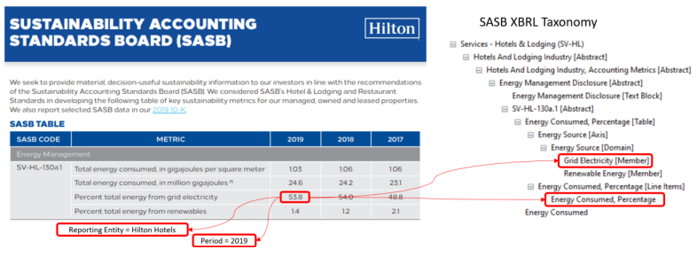
La Comisión debería optar por una norma como XBRL que sea lo suficientemente flexible como para adaptarse fácilmente con el tiempo. Hoy en día, estamos en las primeras etapas del proceso de recopilación y comprensión de los riesgos relacionados con el clima. El marco final de presentación de informes cambiará potencialmente significativamente a medida que se aprenda más y a medida que los riesgos cambien con el tiempo.
RFI Pregunta 3. ¿Qué medidas debería considerar la Comisión para informar mejor al público de sus esfuerzos por evaluar y abordar los riesgos financieros relacionados con el clima? ¿Qué información podría publicar la Comisión que sería útil a este respecto? ¿Qué medidas debería considerar la Comisión para que los datos relacionados con el clima estén más disponibles para los solicitantes de registro, las entidades registradas, otros participantes en el mercado y/o el público (según proceda y con sujeción a los requisitos de confidencialidad de datos aplicables) con el fin de ayudar a comprender y/o gestionar el riesgo financiero relacionado con el clima?
Los datos relacionados con el clima deben hacerse accesibles al público, para garantizar que los datos completos y transparentes estén disponibles no solo para la supervisión regulatoria, sino también para la investigación y el análisis por parte de todas las partes interesadas. Los datos deben proporcionarse en un formato legible por máquina para que los datos climáticos puedan fusionarse de manera eficiente con los datos de desempeño financiero para bancos, empresas públicas y servicios públicos para que los investigadores y analistas puedan comprender el impacto de los factores climáticos en el desempeño financiero.
Esta RFI hace referencia al Informe 2021 del Consejo de Supervisión de la Estabilidad Financiera (FSOC) sobre el riesgo financiero relacionado con el clima2 que indica que la Oficina de Investigación Financiera ha lanzado un programa piloto Climate Data and Analytics Hub. El informe dice: "El Centro permitirá a los participantes integrar incendios forestales, condiciones de cultivos, precipitaciones y otros datos relacionados con el clima con datos financieros para una visión más precisa de la relación entre el cambio climático y el riesgo para la estabilidad financiera".
Instamos al FSOC a proporcionar estos datos en formato legible por máquina (XBRL) y a ponerlos a disposición del público y de forma gratuita para que los reguladores, las empresas y el público tengan acceso a la misma información a partir de la cual realizar análisis y sacar conclusiones. Poner los datos a disposición del público fomentará una mayor transparencia y aprovechará el mercado comercial para permitir la creación de bases de datos y herramientas analíticas para distribuir aún más los datos climáticos para que todos puedan beneficiarse.
RFI Pregunta 16. ¿Existen formatos de datos normalizados, como los datos estructurados, que la Comisión debería tener en cuenta para la divulgación pública de datos relacionados con el clima? ¿Sería útil el uso de protocolos complementarios, cuando proceda, para la comparabilidad entre otros organismos reguladores?
Como se señaló anteriormente, el ISSB y el EFRAG están implementando datos ESG estructurados y legibles por máquina formateados en XBRL, y se espera que la Comisión de Bolsa y Valores (SEC) haga lo mismo con una regla final a finales de este mes. La propuesta de regla de la SEC sobre divulgaciones climáticas se publicó el 21 de marzo de 2022. La propuesta, La mejora y estandarización de las divulgaciones relacionadas con el clima para los inversores, exige el etiquetado XBRL de las divulgaciones narrativas y cuantitativas relacionadas con el clima.
Dados estos muchos esfuerzos locales y globales, tiene sentido que los datos recopilados por la CFTC también se formateen en XBRL. Los organismos deben velar por coordinar sus esfuerzos para que las entidades informantes aprovechen los mismos elementos de datos normalizados, estructurados de la misma manera, independientemente del organismo al que rindan cuentas. Muchas entidades informan a más de un regulador - la coordinación de la agencia para adoptar las mismas normas reducirá la carga de los emisores de informes duplicados y protegerá contra la confusión del mercado cuando se notifiquen los datos.
RFI Pregunta 28. ¿Qué mecanismo(s), en su caso, sería útil que la Comisión empleara para fomentar las asociaciones público-privadas para abordar el riesgo financiero relacionado con el clima en los mercados de derivados?
Al establecer estándares de datos, los reguladores deben tener en cuenta los creadores de estándares ESG que se siguen comúnmente en los mercados, como TCFD y SASB. Estos creadores de estándares sin fines de lucro tienen experiencia trabajando con el mercado para comprender qué datos se necesitan.
Por separado, la adopción de estándares abiertos y no patentados estimulará el compromiso del mercado comercial, ya que todos pueden participar. Las herramientas comerciales y de código abierto pueden adaptarse a la estructura estándar para preparar, recopilar, extraer y analizar datos independientemente de la entidad informante o la agencia de recopilación. Cuando los datos relacionados con el clima se proporcionan en formato estructurado y legible por máquina (XBRL), se pueden automatizar (lo que los hace disponibles más rápido) y los datos se pueden mezclar fácilmente con otros conjuntos de datos. La interoperabilidad hace que los datos sean más compartibles, más fáciles de inventariar y catalogar, y permite una investigación y análisis más sólidos. Debido a que los datos en formato estandarizado se pueden aprovechar a través de herramientas comerciales y de código abierto, las presiones competitivas aseguran que el costo de la presentación de informes, el procesamiento y el análisis de datos sea bajo.
RFI Pregunta 34. ¿Cómo debería coordinar la Comisión sus esfuerzos con los grupos internacionales y otros organismos reguladores y supervisores? ¿Existen estándares, definiciones o métricas que podrían facilitar el intercambio de información relevante relacionada con el clima entre los organismos reguladores y los supervisores, y / o sus análisis y agregación de datos relacionados con el clima? ¿Se podrían adoptar medidas concretas para mejorar la coordinación mundial y la cortesía normativa?
Se están realizando esfuerzos globales con EFRAG, el ISSB, y pronto la SEC publicará su regla final de divulgación relacionada con el clima. La CFTC tiene un asiento en la mesa y debe involucrarse para proporcionar su aporte a estos esfuerzos globales.
Apoyamos la exigencia de datos relacionados con el clima para los derivados como algo importante para que los participantes del mercado comprendan completamente los riesgos. También apoyamos la exigencia de que estos datos se proporcionen en un formato estructurado y legible por máquina para garantizar la coherencia y la facilidad de uso.
Instamos a la Comisión a que opte por el estándar de datos XBRL. XBRL es abierto y no propietario, puede capturar la complejidad de los datos climáticos y tiene la flexibilidad de adaptarse a los cambios inevitables que veremos con los datos climáticos a lo largo del tiempo. XBRL ya está siendo adoptado por otros reguladores locales y globales para datos relacionados con el clima y también se usa ampliamente para datos de rendimiento financiero.
Agradeceríamos la oportunidad de discutir nuestros comentarios más a fondo, o para responder a cualquier pregunta que pueda tener. Me pueden contactar al (917) 582 - 6159 o campbell.pryde@xbrl.us.
Respetuosamente

Campbell Pryde,
Presidente y CEO

^{1.} Directorio de proyectos XBRL: https://www.xbrl.org/the-standard/why/xbrl-project-directory/
^{2.} Hoja informativa del Informe 2021 del Consejo de Supervisión de la Estabilidad Financiera sobre el Riesgo Financiero Relacionado con el Clima: https://home.treasury.gov/system/files/261/FSOC_20220728_Factsheet_Climate-Related_Financial_Risk.pdf

